Aktualizace kontaktů zaměstnance

* 1. spustit EFA, vybrat „Funkční místo“, jehož název končí „... správa OU“  
     v první skupině „60 Systemizovaná místa“ kliknout v seznamu na vybraného zaměstnance (zvýraznit řádek)
  2. stiskem „Editovat“ pod seznamem otevřít kartu
  3. vyplnit/opravit hodnoty v políčkách „Klapky(intranet) a „Telefon (Internet)“

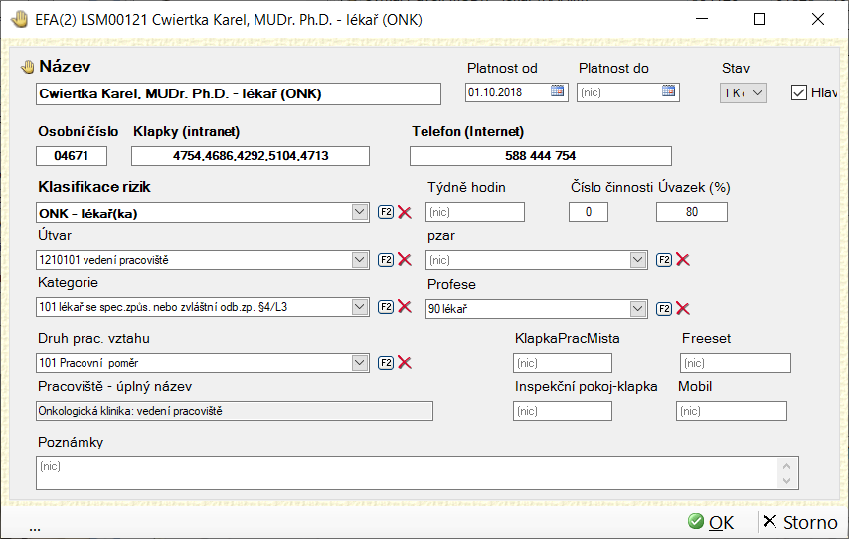

* 1. dát OK

To je vše

Ihned po uložení je vše vyplněné v „Klapky (intranet)“ vidět ve stejné podobě při vyhledávání zaměstnance intranetu, číslo z „Telefon“ na Internetu; toto číslo je také uváděno jako kontakt osoby při vytváření objednávek pro externí firmy

Základní, stručný popis

Vlastnosti

Veškeré kontakty jsou vidět na kartě „60 Systemizovaná místa“

Čísla vyplněná v „Klapky (intranet)“ a v „Telefon“ jsou vidět

